**PEMROGRAMAN BERORIENTASI OBJEK**



Disusun oleh :

Puput Surya ningtyas

V3923015

Dosen:

**Darmawan Lahru Riatma, S.Kom.,M.MT**

**PS D-III TEKNIK INFORMATIKA**

**SEKOLAH VOKASI**

**UNIVERSITAS SEBELAS MARET**

**2024**

Input

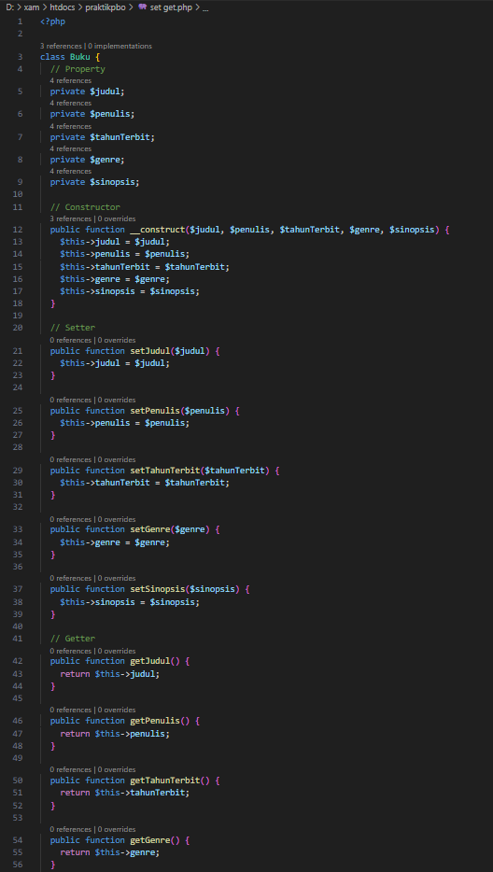

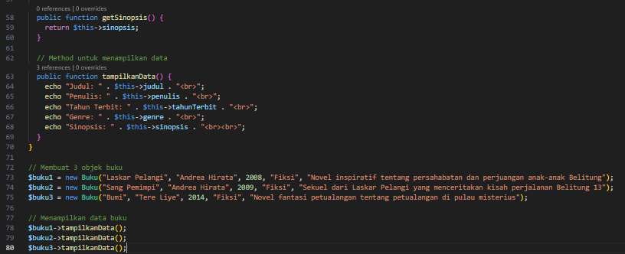

Output

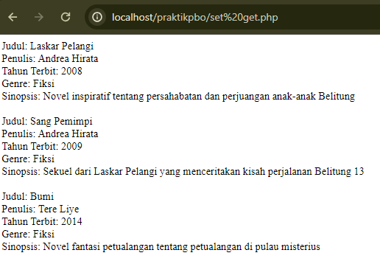

Data dari 3 objek buku yang dibuat: Laskar Pelangi, Sang Pemimpi, dan Bumi.

Setiap objek buku memiliki 5 property:

judul: Judul buku

penulis: Penulis buku

tahunTerbit: Tahun terbit buku

genre: Genre buku

sinopsis: Sinopsis singkat tentang buku

Method tampilkanData() pada kelas Buku digunakan untuk menampilkan nilai dari property-property tersebut.